Nave Andrea Doria 553
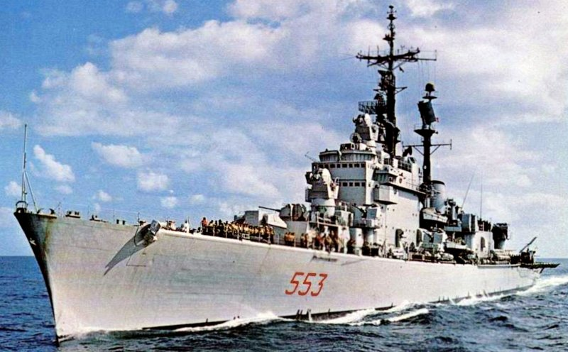
Nave Andrea Doria in navigazione
Nome | Incrociatore Andrea Doria |  | 
Classe | Andrea Doria
Numero Unita | 2 ( Andrea Doria - Caio Duilio )
Identificazione | 553
ITU | I A D O
Base | La Spezia - trasferito in seguita a Taranto
Motto | Altius tendam - In alto tenderò
Cantieri | CNT Riva Trigoso - Costruttore Cantieri Navali del Tirreno
Varata | Impostata 11 maggio 1958 - Varata 27 febbraio 1963
In servizio | Completata nel 1964
Dislocamento | 6.000 t - Stazza lorda 6.500 tsl
Lunghezza | 149,3 m
Larghezza | 17,2 m
Immersione | 4,9 m
Propulsione | 4 caldaie e 2 turbine
Potenza | 60.000 HP ( 44.742 kW )
Numero eliche | 2
Velocità max | 31 nodi
Autonomia | 6.000 Miglia ( 11.000 Km ) a 15 nodi - Combustibile 1.100 t di nafta
Equipaggio | 463 ( 44 ufficiali )
Armamento | 8 torrette con cannoni automatici OTO/Melara cal. 76/62 mm
alla costruzione | 1 rampa binata di lanciamissili Terrier - 6 tubi lanciasiluri ASW-324 mm
Velivoli | 2 elicotteri Sikorsky SH-3 Sea King o 4 Agusta-Bell AB 212ASW
Disarmo | Radiata nel 1992 - Destino finale Demolita nel 2001
_{Pag. ---}

